ワーク「これであなたもひとり立ち」＋パワーポイントを使った授業指導例
ワーク９「金利と法律に強くなる」 ファイル名「ワーク９」
＊クレジットカードの基本的な知識と利用の注意点を中心にスライドを構成しています＊
＊各スライドにはアニメーションが付いています。授業前にゆっくり動きを確認してからお使い下さい＊

パワーポイント画面 |  | 教師の支援と生徒の活動 | パワーポイント画面 |  | 教師の支援と生徒の活動
スライド ① | 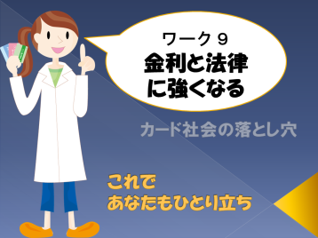 | ・「ワーク９.pptx」を開く。 | スライド ⑥ | 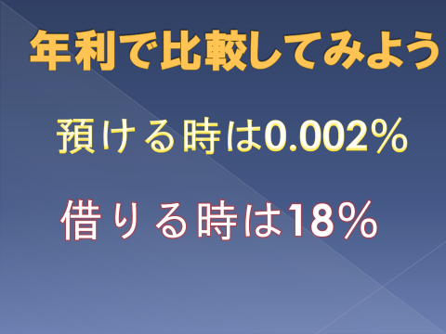 | ・借りる時の利率の高さを印象づける。
スライド ② | 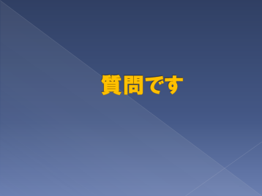 | 質問です。  ・「金利」を意識化するための質問をする。 | スライド ⑦ | 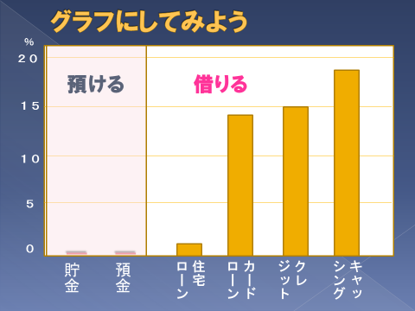 | ・ワーク９その２（１）金利グラフに対応。  ・その２（２）へ記入する。
スライド ③ | 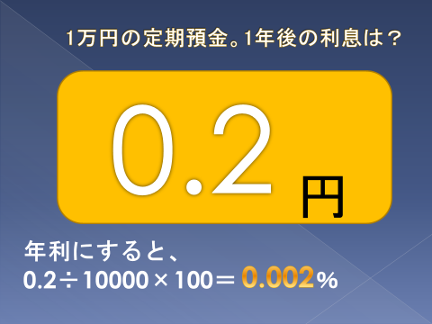 | 反対にお金を借りてみましょう。クレジットカードやローンカードでキャッシングします。1年後の利息はどのくらいでしょう？  １万円の定期預金をしました。１年後につく利息はいくらでしょう？ | スライド ⑧ | 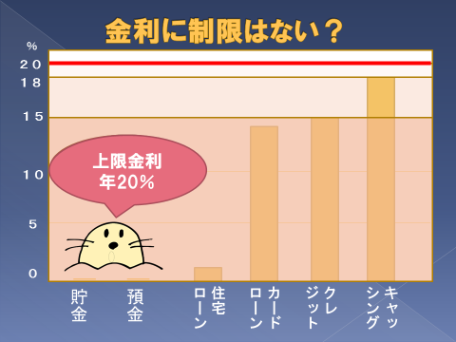 | ・金利に制限があることを知る。
スライド ④ | 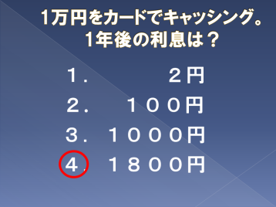 | キャッシングの年利を探してみて下さい。  （カード申込書を配布） | スライド ⑨ | 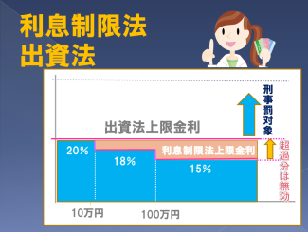 | ・金額によって上限金利があることを確認する。  ・利息制限法、出資法の関係を一覧で確認する。  ・ワーク９その１と対応している。
スライド ⑤ |  | ・預ける時と借りる時の年利を比較する。 | スライド⑩ | 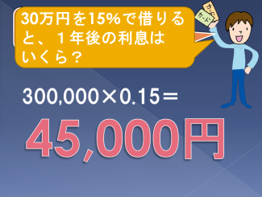 | ３０万円を年利１５％で借りた時、1年後の利息はいくらでしょう？  ・その４（１）に記入する。
スライド ⑪ | 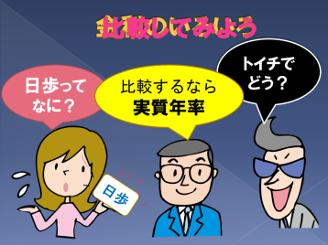 | ・金利の表示にはいろいろあるが実質年率に換算して比較することが大事なことを知る。 | スライド ⑱ | 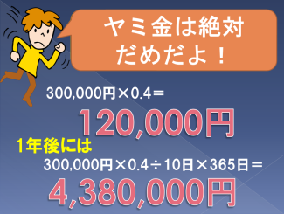 | ・その４（２）を考える。
スライド ⑫ | 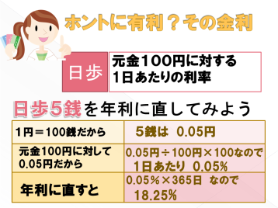 | ・日歩とは何かを知り、実質年率に換算する。  ・答えをその３（１）に記入する。 | スライド ⑲ | 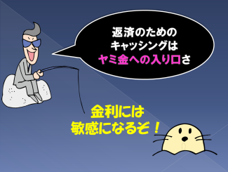 | ・金利に敏感になることが大切なことを知る。  ・キャッシングは基本的に高利であるのでしないことを強調する。
スライド ⑬ | 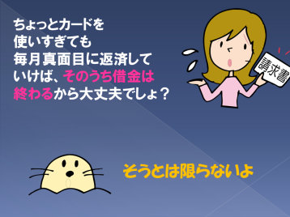 | 返済し続ければ、どんな借金も必ず終わるでしょうか？ | スライド ⑳ | 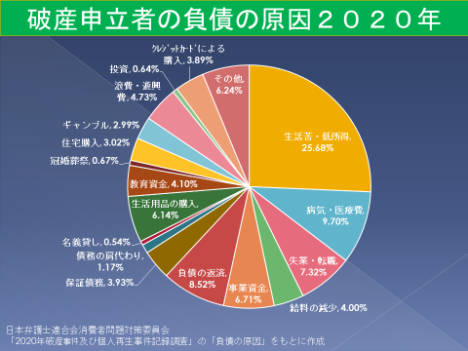 | ・クレジットカードによる購入から、直接、破産に至ったケースは約４％だが、手軽にカードで借金できる社会だからこそ、正しい金銭感覚を身につける必要があることを読み取る。  ・生活苦・低所得、次いで病気・失業・給料カットの率の高さから、現実社会の側面や人生のリスクに対する資金準備の必要性にも触れる。  ・保証人になったことによる破産が約４％を占めることに注目する。  （『きみはリッチ？』参照）
スライド ⑭ | 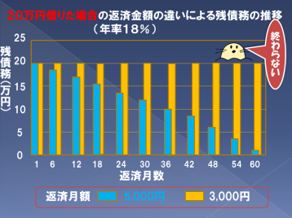 | ・その４（３）の結果をグラフで見る
スライド ⑮ | 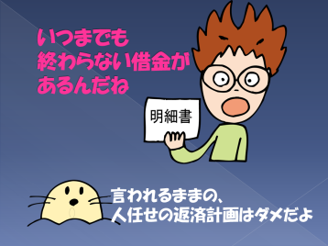 | ・クレジットの返済は計画的に、主体的に行う必要性があることを理解する。
スライド ⑯ | 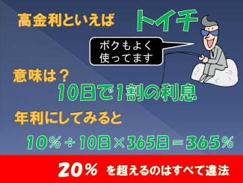 | ・ヤミ金用語の「トイチ」  を実質年率に換算してその実態を知る。
スライド ⑰ | 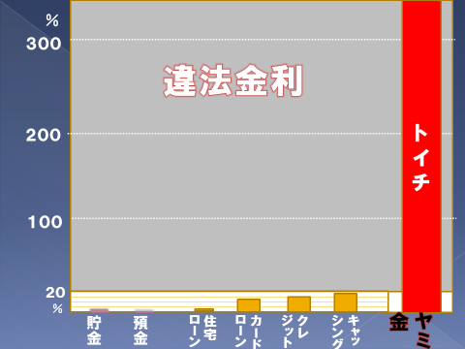 | ・その２のグラフと比較してレベルの違う違法金利であることを印象づける。  ・その３（２）を記入する。 | スライド ㉑ | 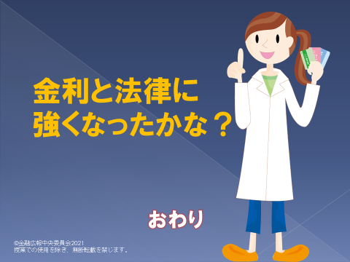 | ・その５への記入を確認する。  ・おわり。
（参考文献）金融広報中央委員会『きみはリッチ？－多重債務に陥らないために－』

